Газета для родителей «Березка»

№ 2 второй квартал

2024-2025 уч.г.

МДОУ центра развития ребенка

– д/с № 14

***Содержание:***

* ***Вам, родители.***
* ***Наши праздники***
* ***Увлекательный мир***
* ***Год семьи***
* 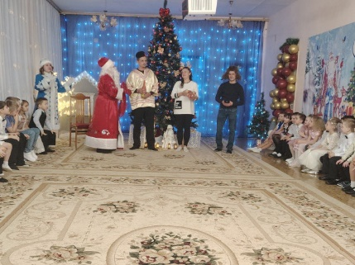***Развивайка!***
* ***80-летие Победы***
* ***Советует специалист***
* ***Вкусно и полезно!***

Редакционная коллегия

* Мызникова Л. Д., воспитатель
* Зайцева Ж. А., воспитатель
* Раева Т. В., воспитатель
* Савинова М. Л, воспитатель
* Дёмина Е. В., воспитатель
* Уваркина А. Ю., воспитатель
* Перегудова Е. Ю., воспитатель
* Бармашова Е. В., педагог-психолог
* Борисова Е. А., инструктор по физ-ре

Экспертный совет

* Сапронова Ю. С., заведующий
* Нечипорук Е. С., зам. заведующего

Вам, родители!



Наши праздники!

***Новогодний утренник в подготовительной группе.***

26 декабря

На Новогоднем утреннике в подготовительной группе все ждало настоящая приключенческая история: Баба Яга решила испортить праздник и украла волшебный посох Деда Мороза!

Но наши ребята не растерялись! Благодаря веселым песням, зажигательным танцам и дружным хороводам, они смогли не только поднять настроение, но и найти пропажу!

Дети с радостью участвовали в играх, проявляя смекалку и находчивость. Родители тоже не остались в стороне — их поддержка и активное участие сделали праздник ещё более ярким и запоминающимся!

С помощью дружбы и веселья нам удалось вернуть волшебный посох и спасти Новый год! Теперь мы знаем, что вместе мы можем преодолеть любые преграды!

Спасибо всем, кто был с нами в этот чудесный день! Пусть волшебство новогодних праздников останется с нами на весь год!

***********************

***Торжественное открытие Года защитника Отечества в нашем детском саду***

3 февраля

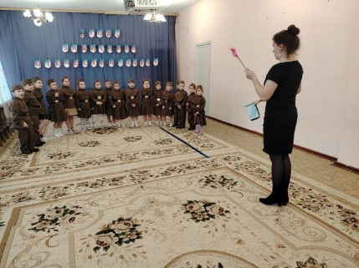В рамках года Защитника Отечества Сегодня в детском саду 14 Узловского района состоялось торжественное мероприятие, посвященное открытию Года Защитника Отечества.  
Воспитанники с гордостью читали трогательные стихотворения о мужестве и отваге защитников нашей страны. Затем прозвучали патриотические песни, которые ребята исполнили с душой.

После выступлений мы провели увлекательные интеллектуальные и подвижные игры. Дети с азартом решали загадки, участвовали в подвижных играх, проявляя смекалку и дружеский дух.

Это мероприятие помогло детям лучше понять значимость предстоящего года. Мы гордимся нашими маленькими защитниками и уверены, что они вырастут настоящими патриотами своей страны!

***********************

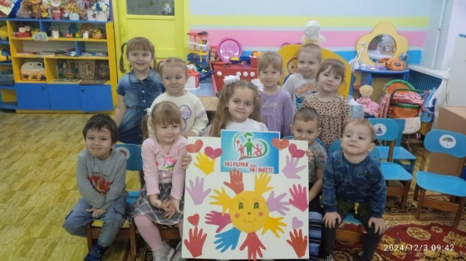Увлекательный мир

***********************

***День хоккея.***

2 декабря

Сегодня в подготовительной группе прошел замечательный день, посвященный хоккею! Ребята погрузились в атмосферу этого захватывающего вида спорта.

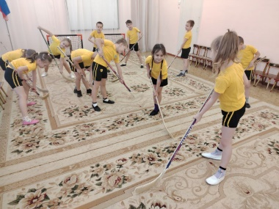Инструктор по физической культуре познакомила воспитанников с основными элементами хоккея. Дети учились правильно держать клюшку, передавать шайбу и делать точные броски.

После теоретической части дети разделились на команды и приняли участие в увлекательных эстафетах. В каждой игре они проявили не только спортивный дух, но и командную работу. Были смешные моменты, когда шайба ускользала от игроков, но смех и радость только добавляли энергии!

В завершение дня мы провели небольшое соревнование, где ребята смогли продемонстрировать свои навыки. День хоккея стал не только возможностью узнать больше о спорте, но и укрепить дружеские связи между детьми.

***********************

***Всемирный день инвалида.***

3 декабря

3 декабря - Всемирный день инвалида. В этот день во второй младшей группе комбинированной направленности прошло замечательное мероприятие, посвященное Дню инвалидов, с целью привить детям уважение и понимание к людям с ограниченными возможностями.

В гости к детям пришла девочка Женя из сказки "Цветик-семицветик". Она принесла с собой волшебный цветок, на каждом лепестке которого было задание! Ребята с большим интересом выполняли задания, которые помогали им лучше понять, что такое дружба, поддержка и забота о других.

Ребята играли в игры, а также обсуждали, как важно быть добрыми и отзывчивыми. Каждый лепесток цветка стал символом того, как мы можем помочь друг другу и создать мир, в котором каждый чувствует себя нужным и любимым.

Давайте вместе продолжать учиться быть добрыми и внимательными к окружающим!

***********************

***Торжественная линейка, посвященная Дню неизвестного солдата.***

3 декабря

Сегодня в старшей и подготовительной группах нашего детского сада прошла торжественная линейка, посвященная Дню неизвестного солдата. Этот день напоминает нам о мужестве и героизме тех, кто отдал свои жизни за мирное небо над нашей головой.

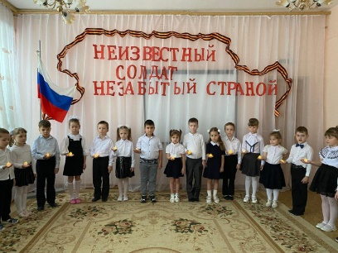Ребята с волнением читали стихотворения в память о героях, их слова наполнили атмосферу уважением и благодарностью. Каждый из них старался передать всю важность этого дня и почтить память солдат, которые защищали нашу Родину. Хор групп исполнил трогательную песню. Музыка и слова напоминали о том, как важно помнить о тех, кто отдал свою жизнь ради нас.

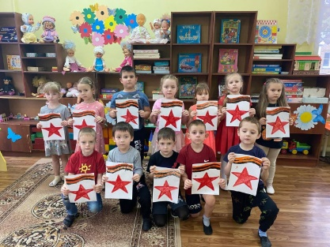В завершение мероприятия почтили память солдат минутой молчания. В этот момент все замерли, чтобы отдать дань уважения тем, кто не вернулся с полей сражений. Затем ребята зажгли свечи — символ света и памяти, которые будут гореть в наших сердцах.

Пусть память о героях всегда живет в наших сердцах!

***********************

***День написания писем деду Морозу.***

5 декабря

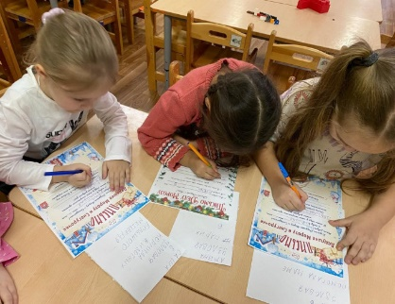4 декабря в детском саду мы отмечали замечательный праздник — День написания писем Деду Морозу! Ребята старшей и подготовительной группы с большим энтузиазмом принялись за это волшебное занятие. Каждый из них написал свое письмо с самыми заветными желаниями и просьбами о подарках: кто-то мечтал о новых игрушках, кто-то — о зимних приключениях, а кто-то — о сладостях и праздниках с друзьями. Дети обсудили, как важно делиться своими мечтами и надеждами, и как приятно верить в волшебство!

Но на этом праздник не закончился! К ребятам пришел Снеговик — настоящий волшебный помощник Деда Мороза! Он собрал все письма и пообещал доставить их прямо Деду Морозу .

Мы уверены, что Дед Мороз обязательно прочитает все письма и порадует наших детей заветными подарками.

***********************

***День героев Отечества.***

9 декабря

День Героев Отечества в нашей стране– это памятная дата, которая отмечается 9 декабря. В этот день чествуют Героев Советского Союза, Героев Российской Федерации и кавалеров ордена Святого Георгия и ордена Славы.  
В честь этой даты в старшей группе патриотический час "Гордимся славою Героев", цель которого – формирование у дошкольников чувства патриотизма, чувства гордости и уважения к воинам, защитникам Отечества.  
В доступной форме для дошкольников была представлена презентация, из которой  
дети узнали, что герой – это тот, кто совершил подвиг, проявив личное мужество, стойкость, готовность к самопожертвованию. В завершение занятия ребята нарисовали звезду Героя.

Героями не рождаются, ими становятся, а значит у каждого есть возможность в будущем стать Героем России! Мы будем вечно чтить память Героев Отечества!

***********************

***Коллективный плакат ко Дню конституции.***

12 декабря

Воспитанники старшей группы нашего детского сада сегодня отметили День Конституции особым образом — они создали коллективный плакат, который отражает основные права детей!

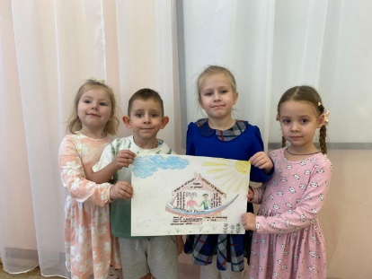С самого утра ребята обсуждали, что такое права и почему они важны. Мы говорили о том, что каждый ребенок имеет право на образование, игру, защиту и заботу. Затем, вдохновленные этими знаниями, дети начали работать над своим плакатом.

С помощью карандашей, фломастеров и бумаги они выразили свои мысли и чувства. Каждый воспитанник добавил что-то свое: кто-то нарисовал детский сад, кто-то — счастливые лица детей. В процессе работы мы обсуждали, как важно уважать права друг друга и заботиться о своих друзьях.

Плакат получился ярким и насыщенным! Он не только стал украшением группы, но и напоминанием о том, что права детей — это основа их счастливого и безопасного детства.

***********************

***День Конституции Российской Федерации.***

12 декабря

12 декабря празднуется важнейший из государственных праздников - День Конституции Российской Федерации. Уже в дошкольном возрасте дети знакомятся с основными положениями Конституции, государственным символам, узнают начальные правовые знания.

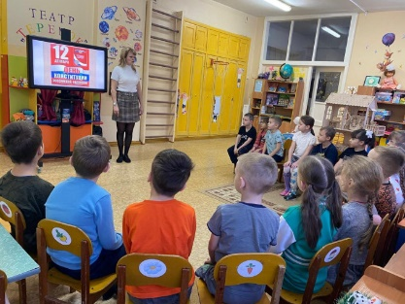В этот день в подготовительной группе была проведена правовая игра "Я знаком с Конституцией". Воспитанники закрепили знания о понятиях «закон», «порядок», «право», повторили государственную символику: флаг, герб, гимн. Так же ребята узнали, как появился этот праздник и какие у него есть традиции.

Такие мероприятия помогают развить в детях чувство гражданственности и патриотизма, любовь к Родине, гордость за трудовые достижения и военные подвиги российского народа, уточнить и закрепить представления об основном законе страны.

***********************

***Тренинг для педагогов «Как преодолеть застенчивость у детей».***

16 декабря

В детском саду прошел тренинг для педагогов, организованный педагогом-психологом «как преодолеть застенчивость у детей».

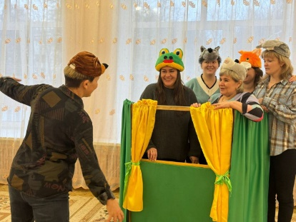В ходе тренинга специалист представила несколько увлекательных и эффективных упражнений, которые помогут педагогам работать с застенчивыми детьми.

Сказка «Теремок» - это упражнение позволило участникам не только вспомнить любимую детскую сказку, но и понять, как с помощью театрализованной игры можно развивать уверенность у детей.

«Комплимент» - это упражнение научило участников делать комплименты друг другу, тем самым развивая навыки положительного общения и поддержки.

«Через стекло» - это упражнение помогло понять, как можно использовать метафоры для работы с детьми.

«Паровоз с иностранцами» - это динамичное упражнение показало, как можно развивать командный дух и взаимодействие между детьми.

Педагоги узнали, как важно вовлекать застенчивых детей в общую деятельность, чтобы они чувствовали себя частью коллектива.

Педагоги ушли с новыми идеями и методами работы.

***********************

***День рождения елки.***

20 декабря

20 декабря традиционно празднуют День рождения елки. Эта очаровательная и нарядная героиня новогодних праздников является символом праздника, радости и счастья.

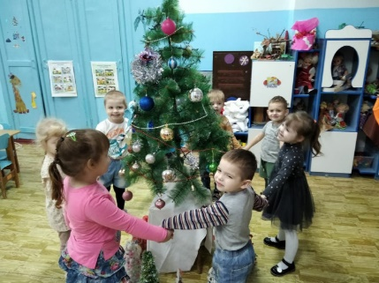Воспитанники второй младшей группы присоединились к этому замечательному празднику — «День рождения Ёлочки». Во время занятий ребята узнали историю возникновения ели, кто привез ее в Россию, чем украшали гостью много лет назад и что нужно сделать для того чтобы современный новогодний праздник получился не только веселым, но и безопасным.

В группе ребята нарядили зеленую красавицу читали стихи, пели песни и водили хоровод. Дети узнали много нового, а главное получили море позитивных эмоций и отличное настроение.

***********************

***День государственных символов.***

25 декабря

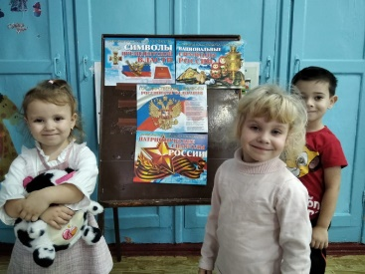День государственных символов России: герба, флага, гимна отмечается в стране 25 декабря. В честь этого дня во второй младшей группе прошло занятие на данную тему.

Воспитатель организовала для детей игру-беседу путешествия, в ходе которой ребята закрепили знания о символах России.

Патриотическое воспитание дошкольников и работа по ознакомлению с государственной символикой как его часть - это не столько передача знаний, сколько формирование на их основе любви к Родине.

***********************

***Расставание с Новогодней красавицей.***

9 января

Вот и закончились новогодние праздники в нашем детском саду, настало время снимать игрушки с ёлки и складывать их в коробки до следующего Нового года. Но нельзя расстаться с Новогодней красавицей, не поблагодарив ее за чудесные новогодние праздники.

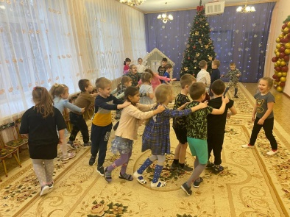На протяжении многих лет у нас в детском саду стало традицией отмечать «Прощание с новогодней ёлкой». Вот и в этом году воспитанники старшей и подготовительной групп провожали ёлочку в лес. Дети водили хороводы вокруг елки, пели песни, танцевали и играли в различные зимние игры.

Пушистая красавица порадовала ребят в этот году последний раз своей красотой, великолепием и добротой.  
Ребята и взрослые тепло попрощались с ней на целый год, до следующего Нового года!

***********************

***Социальное партнерство. Сценка от учеников МБОУ СОШ № 59.***

10 января

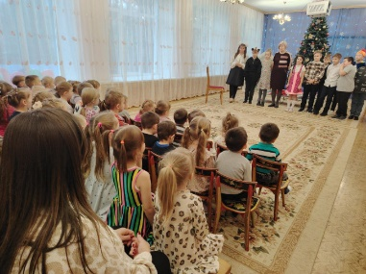Сегодня в рамках социального партнерства ученики МБОУ СОШ 59 Узловского района организовали замечательное мероприятие для воспитанников нашего детского сада.

Ученики подготовили и показали увлекательную сценку по мотивам сказки Л. Воронковой «Маша - растеряша».

Ребята с интересом следили за приключениями Маши. В завершение представления, дети сделали выводы, что нужно быть аккуратным и соблюдать правила гигиены.

Благодарим школьников и их учителя за показ сказки! Надеемся, что такие мероприятия станут традицией, ведь они помогают укреплять связи между поколениями и развивать любовь к литературе и театру у детей.

Ждем новых встреч и волшебных историй!

***********************

***Рождественские колядки.***

13 января

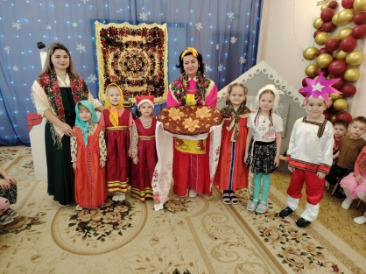Сегодня в нашем детском саду прошли Рождественские колядки. Дошкольники были не только зрителями, но и непосредственными участниками. Хороший эмоциональный настрой подарили ряженые детям и сотрудникам детского сада. Они исполнили колядные песни, присказки, заклички, прославляя Коляду. Водили хороводы, играли в народные игры, устраивали веселые переплясы, пели песни и частушки. Праздник произвел на детей незабываемые впечатления. Он получился веселым, шумным и зрелищным.

В нарядных костюмах, с песнями и закличками, с пожеланиями богатства и счастья ряженые обошли весь детский сад. Хозяева были щедры: угощали гостей сладостями.

Участвуя в подобных мероприятиях, дошкольники приобщаются к русской культуре и традициям. Это является неотъемлемой частью духовно-нравственного воспитания.

***********************

***Фестиваль зимних видов спорта.***

17 января

Сегодня в подготовительной группе прошел незабываемый фестиваль зимних видов спорта! Команды «Снежные зайцы» и «Ледяные тигры» с энтузиазмом соревновались в выполнении различных элементов зимних видов спорта, и атмосфера была просто потрясающей!

Первым испытанием стали лыжи. Дети с удовольствием пробовали свои силы в этом увлекательном виде спорта. Улыбки и радостные крики сопровождали каждое успешное движение!

Затем пришла очередь санного спорта. Ребята катались на санках кукол, стараясь показать свою ловкость и скорость. Каждый заезд вызывал восторг.

Завершили фестиваль соревнования по керлингу. Дети с интересом узнали о правилах этой игры и старались метко бросать камни. Командный дух и взаимоподдержка помогали им достигать отличных 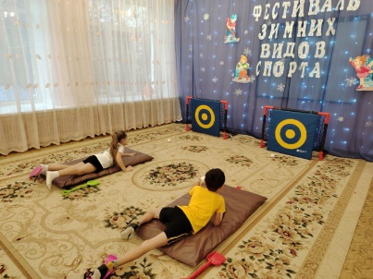результатов.

Все участники проявили настоящую спортивную дружбу и командный дух.  
Мы уверены, что такие мероприятия помогают детям развивать не только физические навыки, но и учат работать в команде, преодолевать трудности и радоваться победам вместе!

***********************

***Первый этап районной познавательной викторины «Самый умный».***

22 января

Согласно плану работы Комитета Образования Узловского района в детском саду 14 прошел внутрисадовский этап районной познавательной викторины «Самый умный». Дети с нетерпением ждали этого события, ведь возможность проявить свои знания и умения — это всегда праздник!

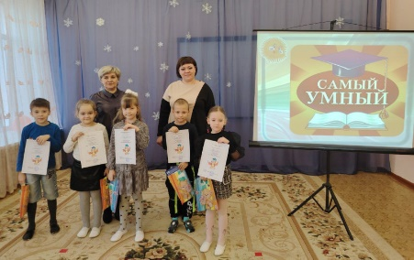Викторина прошла в формате игры, что сделало её еще более захватывающей. Задания варьировались от простых до сложных, и ребята с азартом решали их, проявляя свои знания и смекалку.

По итогам викторины все участники получили сертификаты за участие и сувениры. Участник, набравший наибольшее количество баллов представит наше учреждение на районном уровне! ***********************

***Научное шоу «Очевидное-невероятное».***

07 февраля

В преддверии Дня Российской науки воспитанники подготовительной и средней групп погрузились в увлекательный мир экспериментов и открытий на научном шоу «Очевидное - невероятное»!

Под чутким руководством воспитателя ребята стали настоящими учеными, проводя захватывающие химические опыты - «Бурлящая лава», «Разноцветное пламя», «Фараонова змея».  
  
Каждый эксперимент был не только интересным, но и безопасным, потому что строго соблюдали технику безопасности, чтобы юные исследователи могли наслаждаться процессом без риска.

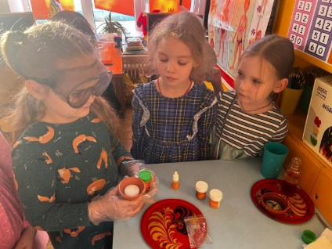Дети с восторгом наблюдали за изменениями, происходившими в ходе экспериментов, и задавали множество вопросов. Мы вместе изучали, как разные вещества взаимодействуют друг с другом, и открывали для себя удивительные свойства привычных вещей.

Научное шоу стало отличной возможностью развить у детей интерес к науке, научить их работать в команде и, конечно же, весело провести время!

***********************

***Всемирный день кормления птиц.***

10 февраля

Всемирный день кормления птиц отмечается с 3 февраля 1994 года - для того, чтобы привлечь внимание к помощи, в которой нуждаются птицы в это самое суровое время года. Это важный день для здоровья и выживания диких птиц. В этот день всем предлагается оставить еду для диких птиц в своих дворах, садах и парках.

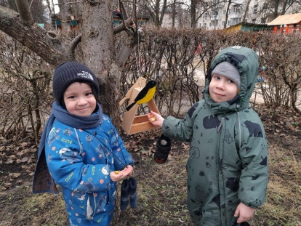Воспитанники нашего детского сада заботятся о птица всю зиму. Выходя на прогулку, ребята берут с собой корм и наполняют им все кормушки на территории детского сада.

***********************

***Экскурсия в библиотеку.***

12 февраля

В преддверии Дня книгодарения, который отмечается 14 февраля, воспитанники подготовительной группы отправились в увлекательное путешествие в мир книг — на экскурсию в библиотеку!  
Юные читатели с нетерпением ждали этой встречи и были полны вопросов. Работники библиотеки с радостью познакомили ребят с основами библиотечного мира. Дети узнали, что для того чтобы брать книги на дом, им нужен абонемент, а 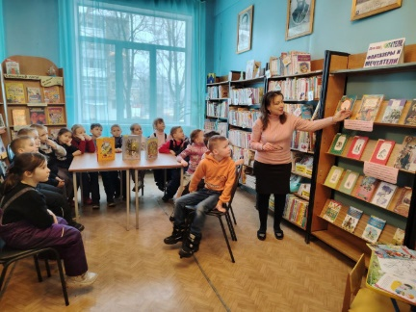также изучили важные правила пользования книгами.

Но самое интересное началось, когда библиотекари провели для детей увлекательную викторину! Ребята с энтузиазмом отвечали на вопросы, проявляя свои знания и фантазию. Это было не только познавательно, но и очень весело!

Эта экскурсия вдохновит наших воспитанников на новые книжные открытия и поможет им полюбить чтение еще больше.

Спасибо работникам библиотеки за увлекательное мероприятие и за то, что открываете двери в мир знаний для наших детей!

***********************

***Масленичные гуляния.***

28 февраля

Сегодня в нашем детском саду прошли масленичные гуляния!

Гуляния начались с хороводов, где все держались за руки и водили круги под звонкие песни. Дети с удовольствием танцевали и смеялись, а родители поддерживали их, присоединяясь к хороводам.

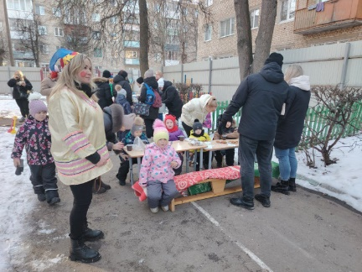После хороводов начались увлекательные игры. В игре «Донеси блин» дети старались, не уронив, донести блин до финиша — смех и радость не смолкали! В «Перетяни канат» команды родителей показали свою силу и дружбу, стараясь перетянуть канат на свою сторону. А в игре «Закинь валенок» все пытались попасть валенком в цель — это вызывало много весёлых эмоций!

На празднике нас веселили скоморохи, которые удивляли всех своими шутками и забавами. И, конечно же, на праздник пришла сама Масленица! Она радушно приветствовала всех гостей и угощала блинами. Дети с нетерпением ждали этого момента, ведь блины — это главный символ праздника! Каждый мог попробовать вкусные угощения и поделиться радостью с друзьями.

80-летие Победы

***********************

***День авиации.***

22 января

22 января в подготовительной группе прошло увлекательное интегрированное занятие, приуроченное к Дню авиации войск ПВО России в рамках Года Защитника Отечества.

В начале занятия воспитатель представил детям интересную презентацию, в которой рассказали о важности авиации и роли войск ПВО в защите нашего неба. Дети с большим интересом слушали о различных типах самолетов, их функциях и о том, как они помогают защищать нашу страну.

После теоретической части занятия ребята собирали модели самолетов из конструктора, развивая свои моторные навыки и воображение.

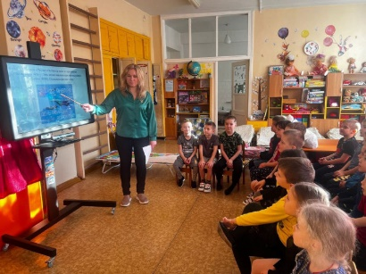Затем наступила творческая часть: дети раскрашивали модели различных самолётов яркими цветами, добавляя индивидуальности и фантазии. Ребята с гордостью демонстрировали свои работы друг другу.

Это занятие не только познакомило детей с историей и значением авиации, но и способствовало развитию командного духа, креативности и мелкой моторики. Мы уверены, что такие мероприятия помогают формировать у детей патриотические чувства и любовь к своей стране.

***********************

***День полного снятия блокады Ленинграда.***

27 января

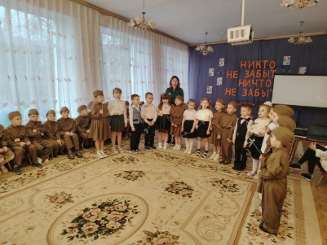27 января отмечают день полного снятия блокады Ленинграда. В честь этой памятной даты в нашем детском саду прошел трогательный музыкально-литературный вечер, посвященный подвигу ленинградцев во время блокады. Воспитанники старшей и подготовительной групп с большим интересом и уважением приняли участие в этом значимом событии.

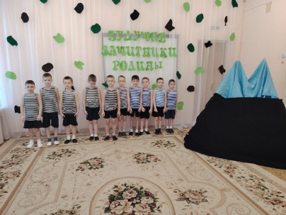Музыкальный руководитель рассказала детям о страшных днях блокады Ленинграда, сопровождая свой рассказ яркими видеозарисовками, которые позволили ребятам лучше понять и прочувствовать ту историческую эпоху. Дети внимательно слушали, задавали вопросы и с интересом воспринимали информацию о героизме и стойкости людей, переживших эти тяжелые времена.

В программе вечера звучали песни военных лет, которые ребята исполняли с душой и искренностью. Кроме того, воспитанники читали стихи, посвященные героям блокады, выражая свою благодарность и уважение к тем, кто проявил невероятную силу духа.

В завершение мероприятия все присутствующие почтили память героев минутой молчания.

***********************

***День разгрома советскими войсками немецких войск в Сталинградской битве.***

3 февраля

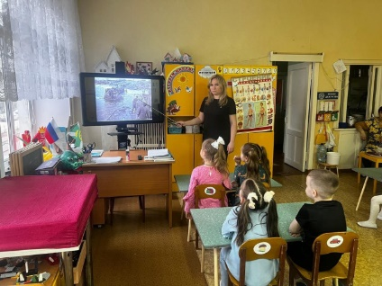В подготовительной группе прошел патриотический час «Сталинград-гордая память истории», посвященный Дню разгрома советскими войсками немецких войск в Сталинградской битве.   
Ребята просмотрели документальный фильм, из которого узнали, что в течение 200 героически дней и ночей шли ожесточенные бои, что Сталинградская битва вошла, как  
начало победоносного шествия русского народа над фашизмом. Прослушали аудиозаписи диктора Ю. Левитана о победе под Сталинградом.

В завершение занятия воспитанники отправились в виртуальную экскурсию на Мамаев Курган.

Воспитанники получили массу впечатлений от увиденного, что зажгло огонек патриотизма в их сердцах.

***********************

***День памяти о россиянах, исполнявших служебный долг за пределами Отечества.***

17 февраля

15 февраля — День памяти о россиянах, исполнявших служебный долг за пределами Отечества. В этот значимый день в рамках года Защитника Отечества воспитанники подготовительной группы детского сада 14 Узловского района почтили память героев, приняв участие в спортивных соревнованиях.

Ребята приняли участие в состязаниях «Минное поле», «Помоги солдату», «Танковое сражение» и другие. В ходе соревнований ребята проявили невероятную сплоченность и поддержку друг друга. Каждый из них внес свой вклад в общую победу, показывая настоящие спортивные качества и дух товарищества.

Мы гордимся тем, что можем воспитывать в наших детях такие важные ценности, как патриотизм и уважение к истории нашей страны. Пусть память о героях всегда будет в наших сердцах!

***********************

***Праздник посвященный Дню защитника Отечества во второй младшей группе.***

20 февраля

Сегодня прошел замечательный праздник, посвященный Дню Защитника Отечества! Ребята с удовольствием принимали участие в различных мероприятиях, показывая свои таланты.  
Воспитанники чтения стихотворений о мужестве и героизме. Их искренние слова трогали сердца и напоминали о важности защиты Родины. Дети исполнили 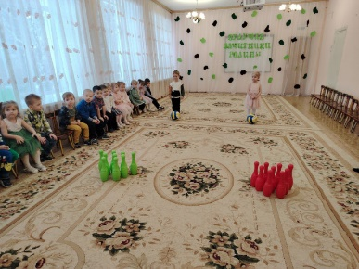патриотические песни, под которые все вместе пели и танцевали.

После этого ребята с удовольствием играли в увлекательные игры: «Самолеты» и «Обезвредь мины». В этих играх они проявили ловкость, смекалку и умение работать в команде. Каждый из них стал настоящим защитником, преодолевая препятствия и помогая друг другу!

***********************

***Военно-спортивная игра «Зарничка».***

20 февраля

Сегодня, в рамках плана Комитета образования, в детском саду 14 Узловского района для детей старшего дошкольного возраста была проведена районная военно-спортивная игра «Зарничка», посвящённая Дню защитника Отечества.

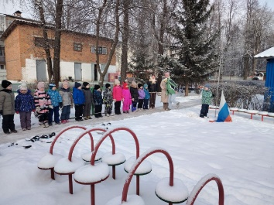Цель данного мероприятия гражданско-патриотическое воспитание, сохранение и укрепление здоровья детей, а также развитие физической подготовленности и спортивного интереса воспитанников. Ребятам предстояло пройти семь станций-состязаний: эстафета «Умелый боец везде молодец», «Меткий стрелок», «Полевая кухня», «Интеллектуальный бой», «Минное поле», «Медицинская часть» и «Военный пароль». Все станции были успешно пройдены командами.

По окончании военно-спортивной игры «Зарничка» ребят ждал приятный сюрприз —  «солдатская каша», которую дети съели с удовольствием и просили добавки. Все участники «Зарнички» получили массу положительных эмоций и уникальный опыт, который немного приблизил их к реальности военной жизни.

***********************

***Сказка на 23 февраля.***

21 февраля

Воспитанники старшей и подготовительной групп стали настоящими героями сказки, где им пришлось столкнуться с Соловьем-разбойником, который похитил прекрасную Василису.

Воевода собрал свою дружину, и ребята смело отправились на помощь. На пути к спасению Василисы их ожидали разнообразные задания, которые требовали не только силы, но и смекалки. Дети с удовольствием «скакали на коне», «тащили якорь» и перетягивали канат. На помощь ребятам пришли их родители.

Но не обошлось и без веселья! Дети читали стихотворения, пели песни и частушки, создавая атмосферу настоящего праздника.

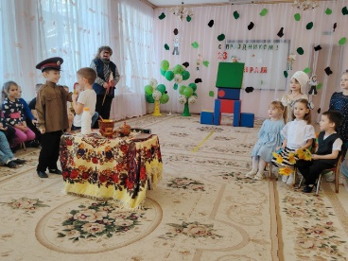В результате совместных усилий, дружина воеводы смогла спасти Василису, продемонстрировав настоящие качества Защитников Отечества — мужество, смелость и командный дух.

Этот праздник стал не только веселым приключением, но и важным уроком о том, как важно поддерживать друг друга и быть готовыми прийти на помощь в трудную минуту.  
Спасибо всем участникам за активное участие и позитивные эмоции!

Год семьи

***********************

***Спортивно-игровая программа «Все на футбол».***

10 декабря

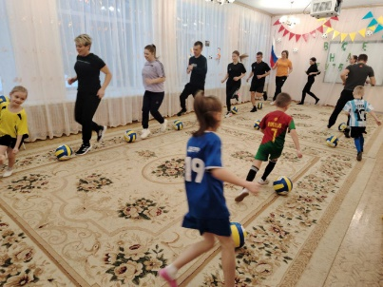В рамках года Семьи в детском саду 14 Узловского района прошла яркая и увлекательная спортивно-игровая программа "Все на футбол"!

Родители и дети объединились в команды, чтобы показать свои навыки, силу духа и командный дух в разнообразных эстафетах на футбольную тематику.  
Соревнования были полны смеха, радости и, конечно же, здоровой конкуренции! Каждая 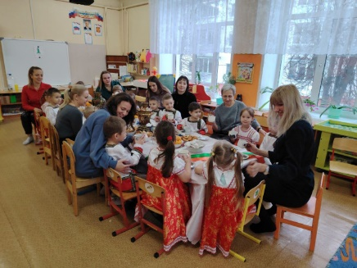команда проявила свои лучшие качества, поддерживая друг друга и наслаждаясь атмосферой праздника.

В завершение праздника все участники были награждены дипломами за активное участие и отличное настроение. Каждый ребенок и родитель унесли с собой не только награды, но и массу положительных эмоций и воспоминаний!  
Спасибо всем, кто пришел и сделал этот день незабываемым! Ждем новых встреч и новых спортивных побед!

***********************

***Экскурсии по памятным местам Узловой: вместе с родителями отмечаем День освобождения.***

13 декабря

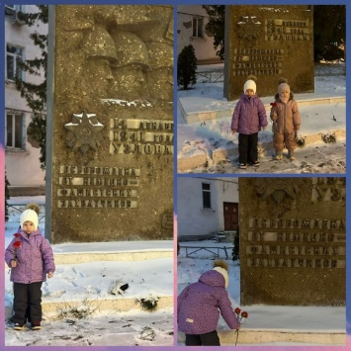В  рамках года Семьи, в преддверии Дня освобождения Узловой от немецко-фашистских захватчиков. Воспитанники детского сада 14 Узловского района вместе с родителями совершили  увлекательные экскурсии по памятным местам нашего города.

В ходе экскурсий посетили памятники и мемориалы, которые напоминают о героизме и стойкости наших предков, узнали о событиях тех далеких лет, о героях, которые отдали свои жизни за свободу нашей Родины.

Родители и дети делились своими впечатлениями и обсуждали важность сохранения исторической памяти. Такие моменты сближают, помогают понять, как важно помнить о прошлом и передавать эти знания будущим поколениями.

***********************

***День чая.***

13 декабря

В средней группе прошло замечательное развлечение под названием «Эх, попьём чайку». Этот день стал настоящим праздником для детей и их родителей!

Сначала наши маленькие артисты порадовали всех присутствующих ярким концертом. Они подготовили веселые песни и танцы, которые не оставили равнодушными никого!  
После концерта ребята и родители с удовольствием участвовали в различных играх, где проявили свою ловкость и смекалку. Смех и радость звучали повсюду!

А в завершение праздника устроили уютное чаепитие. Дети с удовольствием угощались ароматным чаем и сладостями, обсуждая свои впечатления от праздника.  
Этот день стал не только поводом для веселья, но и возможностью укрепить дружеские связи между детьми и родителями. Спасибо всем за участие! Ждем новых встреч и праздников!

***********************

***Закрытие Года семьи.***

20 декабря

В рамках Года семьи в детском саду прошло замечательное событие, посвященное закрытию Года семьи!

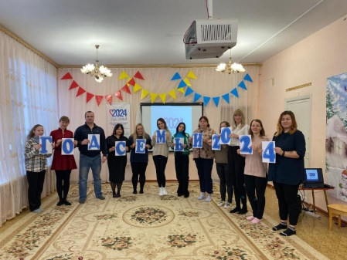Заведующий детского сада Сапронова Ю.С. подвела итоги работы за прошедший год, отметив важность семейных ценностей и взаимодействия в жизни каждого ребенка. Она рассказала о множестве интересных детско-родительских мероприятиях, которые прошли в детском саду: от творческих мастер-классов до спортивных соревнований. После торжественной части началась развлекательная программа для детей и родителей. Завершилось мероприятие награждением семей, которые активно участвовали в жизни детского сада. Каждая семья получила благодарственное письмо и сладкие подарки, символизирующие их вклад в развитие дружеских отношений и поддержку наших маленьких воспитанников.

Мы благодарим всех родителей за активное участие и надеемся на новые встречи и совместные мероприятия в будущем!

***********************

***Районная конференция ! Семья – традиционная российская ценность».***

19 декабря

19 декабря 2024 года на базе гимназии состоялась районная конференция " Семья - традиционная российская ценность".

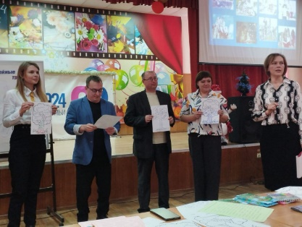На данном событии были подведены итоги работы в рамках Года Семьи. Наш детский сад был отмечен благодарностью комитета образования, за плодотворную работу в рамках Года Семьи.

Впечатлил фильм об итогах реализации мероприятий в рамках Года семьи и выставки совместных детско-родительских работ.

После пленарной части конференции работа продолжилась на 3-х площадках.  
На 1 площадке состоялись мастер - классы педагогов по теме результативного опыта работы взаимодействия с родителями.  
На 2 и 3 площадках участники имели возможность создать символы семьи и новогодние открытки.

Безусловно, взаимодействие с семьями воспитанников очень важный аспект работы образовательных организаций.

Развивайка!

***********************

***Памятка для родителей «Весна идёт, весне дорогу!!!».***

Зима позади. Позади суровые морозы и метели. Солнце с каждым днём пригревает все сильнее и сильнее, на улицах становится светлее и гулять с малышами одно удовольствие. Весна — это самое полезное и приятное время года для прогулок с детьми. Именно весной солнце вырабатывает много ультрафиолета, что крайне необходимо для детского растущего организма. Прогулки на свежем воздухе — это всегда интересное и полезное занятие.

Весенние прогулки чрезвычайно полезны с точки зрения раннего развития малыша. Пройдитесь с ребенком по улице, парку, посмотрите, какие изменения происходят в природе: как набухают почки, пробиваются первые листья, трава, какие существуют весенние цветы. Наблюдайте, как на деревьях вьют гнезда птицы. Можно даже попробовать соорудить скворечник и повесить его рядом с домом. Наблюдать за природой – это очень интересное и познавательное занятие. Оно формирует у детей знания о природе, учит наблюдать и созерцать, развивает эстетическое начало.

В процессе наблюдения дети учатся различать формы, величины, цвета, характер поверхности и многое другое. При наблюдении за живыми существами (насекомыми, птицами, зверьми), дети познают характер движения, звуки и различные характеристики. В ходе данных наблюдений у детей развиваются такие качества, как сообразительность, наблюдательность, аналитические способности, умение сравнивать и делать выводы.

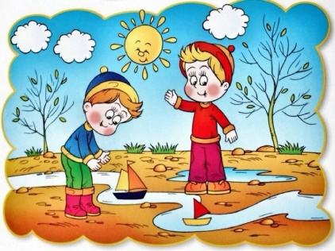Весной наблюдать за природой намного интереснее, чем зимой. На прогулке с малышом, расскажите ему о весне: почему тает снег, откуда берутся многочисленные ручьи, почему так ярко светит солнце и почему небо голубое, а не серое. Попробуйте вместе с ребенком услышать «весенние» звуки: звон капели, журчание ручьев, пение птиц.

Расскажите малышу, какие запахи несёт в себе весна: талого снега, березовых почек, первых подснежников и другие. Расскажите ребенку, что происходит весной, после того, как растает снег, перелетные птицы возвращаются из южных стран, набухают почки на деревьях, из-под снега пробивается первая травка, распускаются подснежники.

Покажите ребёнку вербу, дайте потрогать, расскажите, что верба – одна из первых распускается весной, на ее запах слетаются жучки, мушки, бабочки. Пусть малыш сорвет несколько веток и отнесет домой, предложите ему поставить букет в вазочку с водой и понаблюдать, как изменяются ветки, как появляются на них первые листочки.

Поясняйте малышу, почему происходят все эти изменения, познакомьте его с понятием «время года». Рассуждайте о том, почему зимой необходимо было тепло одеваться, а весной можно прогуливаться в более легкой одежде.

Выберите для сравнения какой-нибудь объект на улице и наблюдайте за его изменением каждый день. Например, обратите внимание малыша на весенней прогулке, что сегодня на полянке еще лежит снег, а завтра там уже просто мокрая земля, через несколько дней здесь можно будет увидеть первую травку, а затем уже и яркие цветы.

При таком общении у ребенка расширяется словарный запас и развивается активная речь.

А ещё, пешие прогулки – это полезное физическое упражнение, которое может выполнять каждый, независимо от возраста. Во время ходьбы у человека задействованы практически все мышцы тела, особенно хорошо работают мышцы руки, спины, таза и ног.

Кроме того, такие прогулки крайне важны для здоровья различных систем организма. И это еще не все преимущества таких упражнений на свежем воздухе.

Ходьба прекрасно активизирует жизненные процессы в организме. Обязательно привлекайте детей к таким занятиям. Добавьте к постоянным прогулкам детские игры, а также развлечения в парках отдыха, и вы удивитесь тому, как редко начнет болеть ваш ребенок.

Весенние прогулки не стоит отменять даже в том случае, если погода не радует солнышком.

Для начала следует просто принять как должное, что хотите вы или нет, но ребенок все равно залезет в самую глубокую лужу и найдет грязь пожирнее. Малыш хочет все познать, испытать на собственном опыте то, о чем предупреждает мама. Поэтому, запаситесь терпением и не ругайте кроху. Ведь это так интересно, как выглядит свое отражение в луже, как грязь прилипает к сапожкам. А как весело шлепать по воде руками и лепить куличи из мокрой земли!

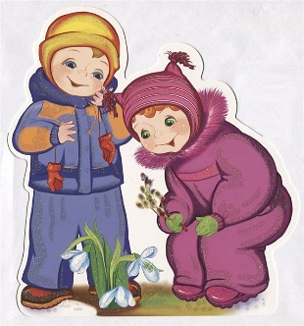Если вы не хотите, чтобы ребенок во время весенней прогулки бесцельно плюхался в грязи, покажите ему, что делать это можно с пользой. Малыш хочет копать? Предложите ему делать это под деревьями, где земля хоть немного прикрыта листьями и травой. Если ребенка как магнитом тянет к воде, то позвольте ему пройтись по лужам, покажите, как интересно пускать кораблики или просто травинки, палочки или листья по ручьям. Можно взять с собой на прогулку игрушки на радиоуправлении. Весна — отличное время, чтобы запускать радиоуправляемые вертолеты или самолеты.

Старайтесь не запрещать чаду экспериментировать, ведь это может привести к замкнутости и нерешительности ребенка в будущем. Позвольте крохе самому принять правильное решение, даже если в результате вы приведете домой чумазого ребенка. Пусть ваш ребенок растет здоровым, активным и счастливым!

Чем же занять ребенка на прогулке весной?

1.« Посчитай птиц». Весной природа оживает. И даже если листочки еще не успели появиться на свет, то птицы уже начали радоваться теплу и запахам, которыми богат весенний воздух. С ребенком, который умеет считать, можно поиграть в такую игру: кто заметит больше птиц за время прогулки. Закончить игру можно следующим образом: покормите птиц пшеном или специальным кормом.

2. «Шаги лилипута». В эту игру хорошо играть нескольким детям или всей семьёй. Выберите цель и наметьте линию старта. Пусть играющие посоревнуются: кто быстрее пройдет дистанцию лилипутскими шагами (это такие шаги, когда нога при шаге ставится впритык к другой ноге).

«Гигантские шаги». Смысл игры такой же. Однако теперь ребенок должен расставлять ноги так широко, как он только может (взрослые же, могут слегка поддаться…).

3.«Пускаем солнечных зайчиков». Если погода солнечная, не забудьте прихватить с собой зеркальце. Малыш будет рад сделать день еще более солнечным, пуская солнечные блики на дома и деревья. Выберите какую-нибудь отдаленную цель и потренируйтесь, кто сможет запустить зайчика так далеко.

4.«Пускаемся в плавание по луже». Смастерите дома или прямо на прогулке кораблики, а затем запускайте их в ближайшей луже.

5.«Пускаем пузыри … в плавание!» Пускать в плавание по лужам можно не только кораблики, но и мыльные пузыри. На воде они будут держаться дольше и переливаться всеми красками. Наблюдение за такими пловцами – сплошное удовольствие.

6. «Ищем первые признаки весны». Вооружитесь фотоаппаратом и отправляйтесь на поиски весны. Первые набухшие почки, оживленные пташки – все это первые знаки того, что весна уже близко.

7. «Рисуем на асфальте». Если асфальт сухой, самое время достать цветные мелки и нарисовать приглашение весне: солнышко, цветы и травку. Возможно, это ускорит приход тепла!

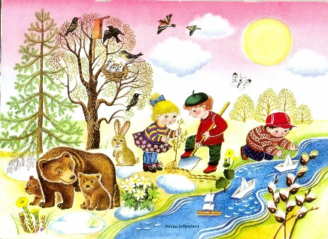8. «Охота за словами и буквами». Если ребенок знает буквы, можно поиграть в игру, где ребенок и взрослый ищут вокруг предметы, которые начинаются на выбранную букву. Можно выбрать разные буквы. Например, Вы ищите слова на букву «а», а ребенок – на букву «м». Кто найдет больше предметов?

9.«Развиваем скорость и координацию». Эта игра очень известна. Правила просты: дети становятся между двумя ведущими, их цель – выбить игроков из центра с помощью мяча. Мяч лучше всего брать надувной, чтобы не повредить детей. Берите мяч побольше, тогда задача малышей существенно усложнится, а риск травм уменьшится.

10.«Развиваем координацию». Участники становятся напротив ведущего. Игра очень простая. Все дети, должны показать движения, обратные тем, что показывает ведущий. Например, если ведущий опускает руки, малыши должны их поднять, если ведущий приседает, дети должны подпрыгнуть и т.д. Если малыш ошибся три раза, он выбывает. Победителем становится тот, кто выдержит дольше всех.

11.«Развиваем равновесие». Для этого упражнения нужно поставить двух детей напротив друг друга на расстоянии 2-3 детских шагов. По сигналу, один стоя на одной ноге, вытянув ладони должен ударить по ладоням другого малыша. Суть игры – вывести из равновесия соперника. Тот, кто первый коснётся земли – проигрывает.

12.«Развиваем скорость движения». Для этой игры Вам нужны мяч и мел. На асфальте нарисуйте круг диаметром примерно в 2 метра и обозначьте направления движения. Ребенок встает в центр и бьет мячом об землю, после он убегает по заданному направлению. Пока мячик делает 3 удара, малыш должен бежать. Выигрывает тот, кто дальше убежит. Это игра является групповой, но и может быть одиночной.

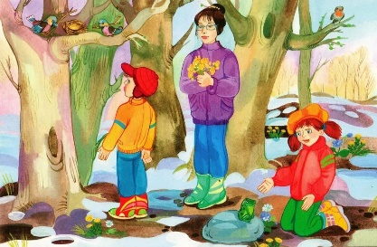13.«Развиваем прыгучесть». Для этой игры нужно несколько игроков, следует поделить их на команды. На земле рисуется линия, с помощью которой будет измеряться длина прыжка. Место приземления нужно отмечать по пяткам. Нужно прыгнуть в противоположную сторону от отмеченного места, сделать это должен другой участник. Главная его задача – перепрыгнуть этот результат и прыгнуть дальше, тем самым зарабатывая балл своей команде. Выигрывает команда набравшая большее количество баллов.

Игры на свежем воздухе — всегда весело и увлекательно! Играйте со своим ребенком — это укрепляет взаимосвязь между родителями и детьми, а также способствует созданию более надежных доверительных отношений в семье. О том, что «солнце, воздух и вода — наши лучшие друзья», мы помним с детства. Дело за малым — сделать так, чтобы и наши малыши росли в окружении этих верных «товарищей» с самых первых дней.

(подготовил воспитатель Уваркина А.Ю.)

Советует специалист

***********************

***Советы психолога в весенний период.***

С наступлением весны меняется природа: ласковее светит солнышко, сугробы превращаются в озорные ручейки, день становится длиннее, меняются и некоторые детки.

Наверное, вы заметили, что есть категория детей, чье поведение резко меняется с наступлением весны и осени. Они становятся чрезмерно капризными, эмоционально неуравновешенными, чересчур возбудимыми. Ребенок может внезапно начать драться в детском саду, или активно проявлять протестное поведение. Даже если все описанные проявления были характерны для вашего сына или дочки и в другой сезон, то именно весной и осенью они проявляются с наибольшей интенсивностью. Врачи говорят, что у таких детей началось «сезонное обострение». Оно характерно для многих детей, но особенно ярко сезонное обострение проявляется у тех деток, чья нервная система уязвима), например, у гиперактивных детей).

Что же делать с ребенком в период весеннего обострения? Ведь его поведение «сводит с ума» не только домашних или педагогов в детском саду, но и его самого?

Будем откровенны – волшебных способов успокоить разбушевавшегося ребенка не существует. Хотя в копилке каждого родителя найдутся хитрые методы, помогающие справиться с буйным нравом своего отпрыска, но эти действия лишь временно снимают поведенческие и эмоциональные симптомы. Реальность такова, что ребенку со слабой нервной системой нужен определенный образ жизни, соблюдать который необходимо не в периоды сезонного обострения, в течение всего периода детства пока у ребенка к подростковому возрасту не сформируются естественные механизмы саморегуляции.

Организация и соблюдения определенного образа жизни зависит, прежде всего, от родителей, от их желания облегчить жизнь и помочь собственному ребенку. В сети internet, специализированных журналах можно найти много советов и рекомендация, но я бы хотела выделить наиболее существенные.

Прежде всего, нужно помнить, что ребенок со слабой нервной системой нуждается в постоянном наблюдении врача невропатолога или детского психоневролога. Только врач прописывает лечебные процедуры и, при необходимости, назначает медикаментозное лечение. Самостоятельно давать успокоительные средства категорически запрещено, потому ка даже безобидный травяной сбор может вызвать у ребенка перевозбуждение. Более того, лекарственная терапия должна предшествовать весенне-осеннему сезоны, поскольку многие лекарства имеют аккумуляционный эффект, то есть набирают лечебную силу с течением времени. Поэтому целесообразно проходить курс терапии в августе-сентябре, и январе-феврале.

Во-вторых, важно разработать четкий режим и распорядок дня. Пусть он будет гибким, но старайтесь строго придерживаться режима, не смотря на любые попытки со стороны ребенка его нарушить. Наличие четких, простых и понятных правил жизни и требований помогает ребенку справляться со своей возбудимостью, так как снижает уровень его тревоги и, следовательно, эмоциональной возбужденности.

В-третьих, помните, что все предъявляемые ребенку требования должны соответствовать его не возрастным, а личным особенностям. Подойдите к этому вопросу индивидуально. Например, кто-то из детей в 6 лет способен самостоятельно совершать мелкие покупки в магазине, а кто-то в этом возрасте не может одеться без помощи мамы. Все дети разные. Определив требования, не забывайте, что ребенку со слабой нервной системой сложно самостоятельно убирать игрушки, но, если ваш сын или дочка, просит помощи – помогите ему. Будьте рядом, напоминайте, что ему необходимо сделать, поддерживайте и ободряйте его, при необходимости сделайте задание вместе.

[](http://ds83.dou.tomsk.ru/wp-content/uploads/2014/05/giperaktivnyi-rebenok-022.jpg)Кроме четких и понятных правил, которые соблюдаются всегда и при любых обстоятельствах, адекватных возможностям ребенка требований, следует иметь четкую родительскую позицию, согласованную между всеми членами семьи. Родительская позиция должна быть не противоречивой, последовательной и поддерживаться каждым членом семьи. Не стоит добиваться идентичной родительской позиции, это невозможно, и даже вредно – ребенку важно видеть разное к себе отношение. Пусть в семье будут разные подходы в воспитании ребенка, главное, чтобы они не противоречили друг другу.

Так же нужно отметить важность профилактики эмоционального перевозбуждения. Обилие эмоциональных впечатлений приводит к истончению сил нервной системы, к перевозбуждению, излишней нервозности и агрессивности ребенка. Чтобы предупредить эмоциональное возбуждение нужно помнить:

- Необходимо снизить интеллектуальны и физические нагрузки. Командные и активные виды спорта вопреки сложившемуся мнению наоборот способствуют перевозбуждению ребенка. Повышенная интеллектуальная нагрузка приводит к переутомлению и, ка следствие, к повышенной раздражительности.

- Яркие мультфильмы и компьютерные игры вредны для вашего ребенка! Не стоит уделять больше получаса в день телевизору и компьютеру. Лучше выберите что-то одно: сегодня мультик, завтра игра на планшете.

- Следует избегать шумных мест с большим скоплением скоплением людей. Увы, но крупные супермаркеты, многолюдные кафе ребенку следует избегать. Дни рождения, театры, цирки и т.д. следует посещать исключительно в выходные дни, когда у ребенка останется возможность отдохнуть от полученных впечатлений.

- Помните, что детский сад – серьезная нагрузка для вашего малыша, поэтому при возможности старайтесь устраивать ему среди недели дополнительный выходной день, когда он может остаться дома и провести день в спокойной обстановке. Если такой возможности нет, старайтесь забирать ребенка до ужина.

[](http://ds83.dou.tomsk.ru/wp-content/uploads/2014/05/24.3.jpg)Старайтесь в семье устанавливать тесные эмоциональные связи. Проводите всей семьей больше времени за общими делами. Чаще бывайте на воздухе, играйте в совместные игры, читайте и обсуждайте прочитанное. Замечено, что в тех семьях, где между мамой и папой существует несогласие и напряженность, дети проявляют повышенную нервозность и перевозбудимость. Помните любовь и согласие в семье – лучшая профилактика любых проблем вашего ребенка.

В заключении статьи хотелось бы отметить, что состояние вашего ребенка – это не приговор, это всего лишь образ жизни, который может способствовать укреплению семейных связей и поможет вырасти вашему ребенку счастливым, успешным и уверенным в себе не смотря на погодные условия за окном.

Вкусно и полезно

***********************

# Домашние молочные сосиски

**30***минут*

**5***и более порций*

* **Нам понадобится:**
* Куриное филе - 2 шт.
* Молоко - 250 мл
* Свекла (вареная) - 30 г.
* Растительное масло - 20 мл
* Соль, смесь перцев - по вкусу

Готовим дома натуральные вкусные молочные сосиски без нитриной соли, без специальных приспособлений, из простых продуктов. 100% мясо. Скажем нет бумажным сосискам из магазина! Вкусно и просто. Делитесь этим классным рецептом со своими родными и близкими.

Пошаговое описание рецепта:

1. Куриное филе нарезать кубиком.



2. Смешать с молоком и перебить в блендере.

3. Вареную свеклу перебить с растительным маслом.

4. Все смешать и заправить фарш.

5. Завернуть в пищевую пленку, создавая форму сосисок.  
  
Отварить в кипящей воде.  
  
Подавать к столу. Все очень просто!